Приложение № 1
к Закону Приднестровской Молдавской Республики «О Государственном гимне Приднестровской Молдавской Республики»

Музыка Государственного гимна
Приднестровской Молдавской Республики

Муз. Б. Александрова

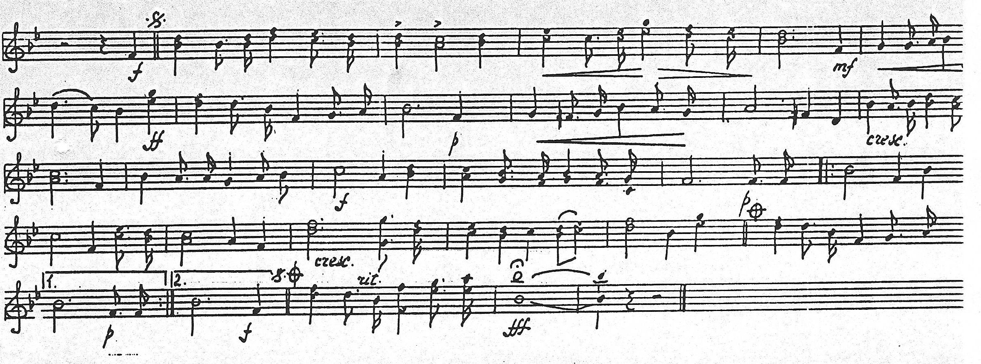

Приложение № 2
к Закону Приднестровской Молдавской Республики «О Государственном гимне Приднестровской Молдавской Республики»

Текст Государственного гимна
Приднестровской Молдавской Республики

Муз. Б. Александрова
Сл. Б. Парменова, Н. Божко, В. Пищенко

МЫ СЛАВИМ ТЕБЯ, ПРИДНЕСТРОВЬЕ

I

Мы славу поем Приднестровью,
Здесь дружба народов крепка,
Великой сыновней любовью
Мы спаяны с ним навека.
Восславим сады и заводы,
Поселки, поля, города –
В них долгие славные годы
На благо Отчизны труда.

ПРИПЕВ:

Пронесем через годы
Имя гордой страны
И Республике свободы
Как правде мы будем верны.

II

Мы славим родные долины,
Седого Днестра берега.
О подвигах помним былинных,
Нам слава отцов дорога.
Восславим мы всех поименно,
Погибших за наш отчий дом.
Пред памятью павших священной
Отечеству клятву даем.

ПРИПЕВ:

Пронесем через годы
Имя гордой страны
И Республике свободы
Как правде мы будем верны.
Приложение № 3
к Закону Приднестровской Молдавской Республики «О Государственном гимне Приднестровской Молдавской Республики»
(перевод на молдавский язык)

Имнул Републичий
Молдовенешть Нистрене

Муз. Б. Александров, кув. Б. Парменов, Н. Божко,
В. Пишченко, традучереде В. Сеник, Г. Гурски, В. Афанасьев

ЦИЕ, НИСТРЕНИЕ, СЛАВЭ!

Трэяскэ Нистрения-мамэ,
О царэ де фраць ши сурорь,
Чя драгосте фэрэ де сямэн
Ць-о дэруе фийче, фечорь.
Кынта-вом ливезь ши узине,
Ораше, кэтуне, кымпий,
Ку еле - ши'н зиуа де мыне
О, царэ, просперэ не фий!

РЕФРЕН:

Прин време пурта-вом
Нумеле мындрей цэрь.
Ту, Република либертэций,
Ештъ крезул ын пашниче зэрь.

Кынта-вом ши вэй, ши колине,
Лучеферь дин Ниструл кэрунт,
Баладе'нцелепте, бэтрыне,
Че'н вякурь дестойничь не-ау врут.
Слэви-вом ероикул нуме,
'Н ачя бэтэлие кэзут
Ши'н фаца меморией сфинте
Ной цэрий журэм сэ-й фим скут!

РЕФРЕН:

Прин време пурта-вом
Нумеле мындрей цэрь.
Ту, Република либертэций,
Ештъ крезул ын пашниче зэрь».

Приложение № 4
к Закону Приднестровской Молдавской Республики «О Государственном гимне Приднестровской Молдавской Республики»
(перевод на украинский язык)

ГІМН Придністровської Молдавської Республіки

муз. Б. Александров
Сл. Б. Парменов, Н. Божко, В. Піщенко
Переклад з російської мови О. Вирвич

Ми славимо тебе, Придністров’я!

Ми славимо край Придністров’я,
Де люди пишаються тим,
Що дружбою, ладом, любов’ю
Навіки пов’язані з ним.

Прославимо наші заводи,
Широкі лани і міста,
Тут чесно працюють народи
На благо Вітчизни труда.

ПРИСПІВ:
Через доли і води
Пронесемо ім’я
Ми Республіки свободи,
Хай живе тут народів сім’я!

Ми славимо рідні долини,
Красоти Дністра берегів,
І нам не забути билини
Про подвиги наших батьків.

Прославимо всіх поіменно
Полеглих за наш отчий дім,
Де пам’ять загиблих священна,
Вітчизні співаємо гімн.

ПРИСПІВ:

Через доли і води
Пронесемо ім’я
Ми Республіки свободи,
Хай живе тут народів сім’я!

